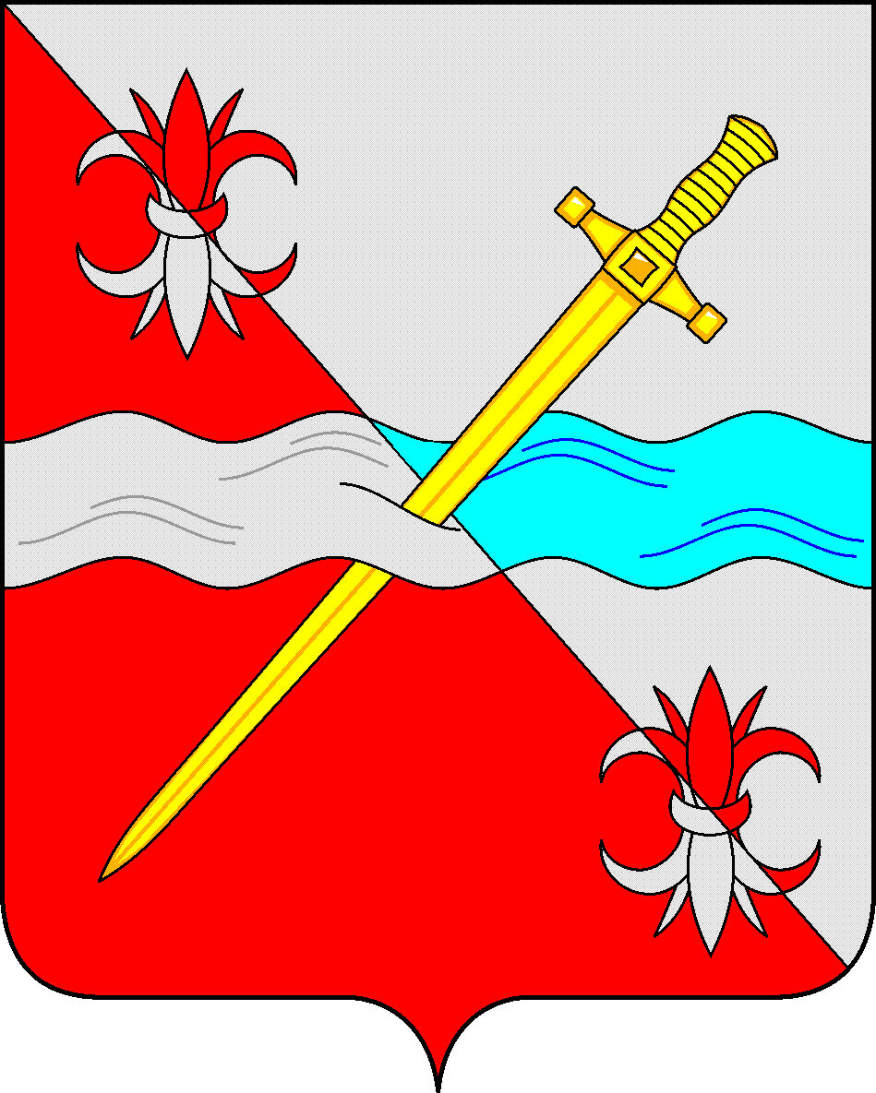

**СОВЕТ**

**депутатов Советского городского округа**

**Ставропольского края**

**РЕШЕНИЕ**

21 декабря 2021 г. № 530

г. Зеленокумск

О признании утратившими силу отдельных решений

Совета депутатов Советского городского округа Ставропольского края

Руководствуясь Уставом Советского городского округа Ставропольского края, Совет депутатов Советского городского округа Ставропольского края

РЕШИЛ:

1. Признать утратившими силу решения Совета депутатов Советского городского округа Ставропольского края:

от 26 сентября 2017 года № 14 «О штатной численности Контрольно – счетной палаты Советского городского округа Ставропольского края»;

от 26 сентября 2017 года № 15 «О назначении на должность Председателя Контрольно – счетной палаты Советского городского округа Ставропольского края»;

от 25 апреля 2019 г. № 270 «О Порядке предоставления депутатам Совета депутатов Советского городского округа Ставропольского края помещений для осуществления депутатской деятельности и работы с избирателями».

3. Обнародовать настоящее решение в форме размещения в сетевом издании – сайте муниципальных правовых актов Советского городского округа Ставропольского края и в муниципальных библиотеках.

4. Настоящее решение вступает в силу с даты официального размещения в сетевом издании – сайте муниципальных правовых актов Советского городского округа Ставропольского края.

Глава Советского городского округа

Ставропольского края С.Н.Воронков

Председатель Совета депутатов

Советского городского округа

Ставропольского края В.П. Немов